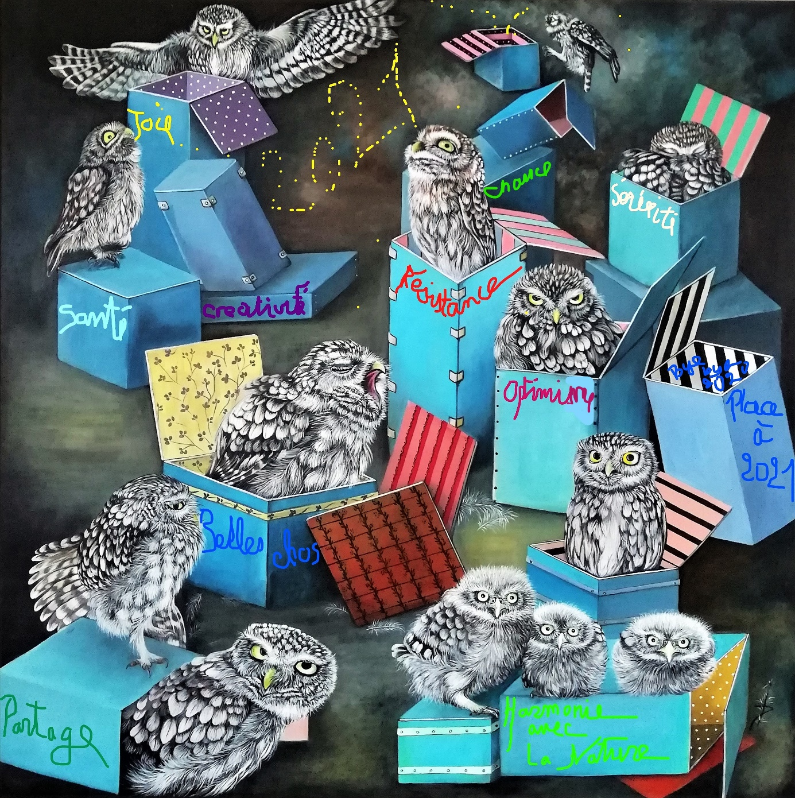

Originale : Les boites (chouettes chevêches), acrylique sur toile (80x80),2020. Isabelle Dubuis

[www.isabelle dubuis.canalblog.com](htt://www.isabelle%20dubuis.canalblog.com)

*Que 2021 prenne son envol sous de meilleurs auspices. Je vous souhaite mes meilleurs vœux pour cette nouvelle année. Isabelle*